Шаблон отчёта по лабораторной работе №3

Крутейший вариант, абсолютно исчерпывающий, 6/6 баллов, дальше можно не проверять, главное не забудьте проставить баллы, пожалуйста.

Емельянов Антон (НПМбв-01-21)

Содержание

# 1 Цель работы

Целью работы является освоение процедуры оформления отчетов с помощью легковесного языка разметки Markdown. Дополнительной, но от этого не менее важной частью работы является повышение общей компьютерной грамотности пользователя, повышение скорости печати, уверенности в себе и потому что НАДО.

# 2 Задание

Переписывать задания не имеет смысла, так как это не приносит каких-то знаний и умений, предлагаю тренировать память - это крайне полезно для здоровья мозга, и как следствие продлит вашу сознательную ментально здоровую жизнь в старости. А ещё можно тренировать терпимость ( это если на этом моменте Вы чувствуете невыносимое желание закрыть работу и поставить 0 - этого делать НЕ надо, надо ставить 6).

# 3 Теоретическое введение

Не столь уж и важно, ведь моя работа так исчерпывающе объясняет теорию данной лабораторной работы (методом пошагового обьяснения обрезанными, шакальными и не обязательно расставленными по порядку сериями случайных картинок), что никому даже в голову не придёт залезть в руководство ради такого сущего пустяка как подтверждение (проверка) информации, расширения области знания (зачем? Я ведь и так всё уже разложил по полочкам) или ещё какой чепухи (уважаемый автор данной работы, то есть Я, настоятельно не рекомендует делать лишних телодвижений: любите диван и он вас полюбит в ответ). На этом всё, будте здоровы.

# 4 Выполнение лабораторной работы

Итак, приступим к описанию моих героических подвигов и гениальных изысканий совершённых в ходе выполнения этой работы:

Я всё выполнял строго по инструкции: заглянул куда надо (рис. ??), создал то, что надо (рис. ??), а потом в приступе непреодолимой жестокости удалил своё творение, потом я залез в report.rm и начал творить чудеса (их результат вы видите, рис. ??), потом я загрузил отчёт на github картинку приложит не могу, так как сначала оформляю отчёт, а уже потом его скидываю.

Тут я зашёл в нужную дирректорию

Тут я зашёл в нужную дирректорию

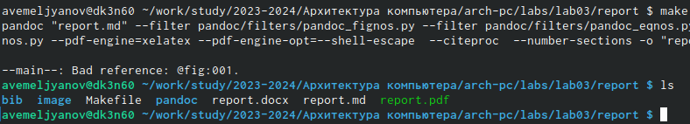

Тут я создал шаблоны

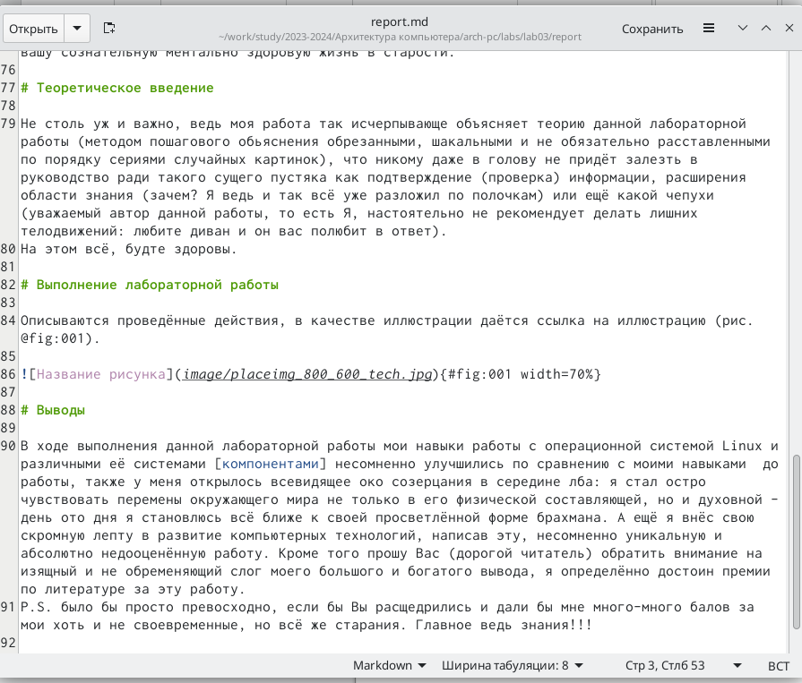

Тут я творю чудеса

# 5 Выводы

В ходе выполнения данной лабораторной работы мои навыки работы с операционной системой Linux и различными её системами [компонентами] несомненно улучшились по сравнению с моими навыками до работы, также у меня открылось всевидящее око созерцания в середине лба: я стал остро чувствовать перемены окружающего мира не только в его физической составляющей, но и духовной - день ото дня я становлюсь всё ближе к своей просветлённой форме брахмана. А ещё я внёс свою скромную лепту в развитие компьютерных технологий, написав эту, несомненно уникальную и абсолютно недооценённую работу. Кроме того прошу Вас (дорогой читатель) обратить внимание на изящный и не обременяющий слог моего большого и богатого вывода, я определённо достоин премии по литературе за эту работу. P.S. было бы просто превосходно, если бы Вы расщедрились и дали бы мне много-много балов за мои хоть и не своевременные, но всё же старания. Главное ведь знания!!!

# Список литературы